Miércoles
20
de Octubre

1° de Secundaria
Historia

Primera Revolución Industrial

Aprendizaje esperado: Comprende el impacto de la Revolución Industrial y cómo las ideas liberales influyeron en ella, así como el papel que tuvo la burguesía en este proceso. Reconoce cómo los avances científicos y tecnológicos impactaron tanto en las actividades productivas como en la vida de las personas.

Énfasis: Reconocer las causas que dieron origen a la Primera Revolución Industrial y los avances tecnológicos que la caracterizaron.

¿Qué vamos a aprender?

Conocerás las causas que generaron una de las revoluciones más importantes de mediados del siglo XVIII. Esta revolución se caracterizó por una serie de avances científicos y tecnológicos que modificaron significativamente la vida económica, política y social de Inglaterra.

Asimismo, reconocerás las causas que dieron origen a la primera Revolución Industrial y los avances científico-tecnológicos que la caracterizaron.

¿Qué hacemos?

Para iniciar la sesión, observa el siguiente video que te ayudará a ubicar en el tiempo y el espacio el tema de hoy, de modo que puedas reconocer cuándo y dónde surgió la Primera Revolución Industrial, además de sus principales características. Ten presente que una revolución no necesariamente tiene que ver con una guerra, pues la palabra Revolución, también se relaciona con cambios profundos en las estructuras políticas, sociales o económicas de una sociedad. Esto fue lo que trajo consigo la Revolución Industrial, cambios muy importantes como los que verás en el video y a lo largo de esta sesión. Mientras observas el video, trata de identificar la información que se te pide y anótala en tu cuaderno:

- ¿Cuándo sucedió la Primera Revolución industrial?
- ¿En dónde tuvo lugar?
- ¿Cómo se define la Revolución industrial?
- ¿Qué invento fue el más representativo y por qué?

- Un paisaje diferente
https://www.youtube.com/watch?v=fMZ0LdNaO_A

La Revolución industrial tuvo lugar en Inglaterra, durante la segunda mitad del siglo XVIII, y se define como un proceso de trasformación en la sociedad, en los medios de producción y en el paisaje. Todo gracias a un invento que facilitó la producción en serie y el consecuente aumento de productos en las fábricas: ¡la máquina de vapor!

De acuerdo con historiadores como Eric Hobsbawn la Revolución Industrial surge a partir de un proceso de constante innovación tecnológica y concentración de la producción en masa, derivado del uso del vapor como fuerza motora.

La máquina de vapor es el elemento que caracteriza a la Primera Revolución Industrial, a diferencia de otras revoluciones como la comercial, que tiene que ver con el cambio en la forma de comerciar o, de la revolución científica, que a finales del Renacimiento cambia la concepción del conocimiento influido por las ideas religiosas, por el pensamiento basado en la razón y en las ciencias.

Inició en Inglaterra, a mediados del siglo XVIII, expandiéndose poco a poco a otros países del mundo, como Bélgica, Francia, Alemania, Rusia, Italia, Japón y Estados.

La Revolución industrial es un proceso que tiene múltiples causas, para facilitar que las identifiques, elabora en tu cuaderno un cuadro resumen, como el que se presenta a continuación:

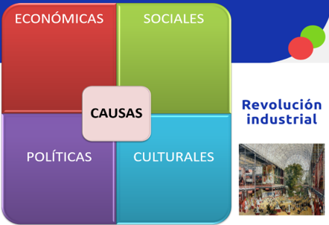

Pon mucha atención para que vayas clasificando cada una de las causas que se explicarán a continuación y tienen que ver con los ámbitos:
- Social
- Político
- Económico y
- Cultural

Para realizar esta actividad, revisa la presentación que se encuentra en la siguiente liga:

https://prezi.com/ryluhgdkjz--/la-revolución-industrial/?present=1

Como pudiste ver en la presentación, una de las causas de la Revolución Industrial fue la Revolución comercial, un proceso que comenzó en el siglo XV, cuando los países europeos comenzaron a explorar y a conquistar nuevos territorios. Establecieron colonias en varios continentes y, con ello, nuevas rutas de navegación y de comercio, lo cual trajo consigo la creación de nuevos mercados para extraer minerales, que es la principal característica del mercantilismo, el modelo económico del Antiguo régimen.

Este proceso, consolidó el poder económico de los países europeos como España, Portugal e Inglaterra, quienes se convirtieron en los países con más posesiones coloniales.

En el caso de Inglaterra, para el siglo XVIII controlaba territorios coloniales en América, Asia y África, y ello significaba que poseía múltiples mercados para extraer y controlar materias primas y especialmente para vender sus productos.

En el inicio de la Revolución industrial, Inglaterra tenía ventaja sobre los otros países europeos al gozar de un gran poderío naval. Derivado de su flota mercante y naval, que en muchas ocasiones a lo largo de los años estuvo respaldada por piratas y corsarios quienes con el permiso de la corona inglesa se dedicaban a saquear los barcos de otros países especialmente de España, ayudando incluso a defender el país británico, de modo que afianzara su poder y estabilidad económica.

El poder naval de Inglaterra, se vio fortalecido gracias a las Actas de Navegación de 1651, las cuales comenzarían a formar un monopolio comercial y fomentarían el crecimiento de una gran flota mercante para comerciar con todas las colonias inglesas en el mundo.

La firma de los Tratados de Utrecht, también llamada Paz de Utrecht, entre 1713 y 1715, llevaron a la consolidación del poder de Inglaterra como amo y señor de los mares, al lograr la autorización para comerciar con las colonias españolas en América, entre ellas, la Nueva España.

Inglaterra mantenía el control comercial de una gran cantidad de territorios en el mundo, siendo la India el más importante de ellos. Gracias a este gran imperio, Inglaterra se aseguró el control de las materias primas y de los mercados para el comercio de sus productos. Entre las materias primas que abundaban en el imperio británico y que contribuyeron al desarrollo de la revolución industrial están el carbón, el algodón y la lana.

Otro factor que colaboró a que la Revolución industrial tuviera lugar en Inglaterra, tiene que ver con el fortalecimiento de la burguesía que comenzó desde el siglo XVI. Los burgueses, quienes a través del avance del comercio y del desarrollo de los bancos, sentaron las bases para la construcción de una sociedad capitalista, es decir, basada en el capital.

En Inglaterra, los burgueses eran parte del grupo que no tenía privilegios, esto significaba que debían pagar impuestos y no podían participar en las decisiones políticas del país, situación que comenzó a cambiar con la Revolución inglesa, debido a que el Rey Carlos I pretendía imponer un gobierno absolutista, mientras que el parlamento esperaba delimitar mediante la ley el poder del rey.

Entre 1642 y 1688 hubo múltiples enfrentamientos entre los partidarios del absolutismo y los del parlamento, que llevaron a que en Inglaterra se estableciera una República gobernada por Oliver Cromwell.

Como consecuencia, Inglaterra adoptaría un sistema de Monarquía parlamentaria, basada en la influencia de ideas liberales como la división de poderes, es decir un sistema de gobierno, en donde el rey ejerce el poder ejecutivo, pero es limitado por las decisiones del parlamento, quien representa al poder legislativo y se encarga de hacer las leyes para gobernar al país.

Así se sientan las bases para que, derivado de los principios del liberalismo y de la Ilustración, los burgueses puedan obtener derechos políticos. Ahora tenían la oportunidad de participar en las decisiones del gobierno, lo cual permitía garantizar sus derechos políticos y alcanzar una mayor estabilidad económica.

En esta monarquía inglesa, se aplicaban los principios del liberalismo económico, de modo que el estado, no intervenía en la economía, solo la regulaba mediante permisos y leyes.

Un factor social importante que propició que la Revolución industrial tuviera lugar en Inglaterra fue su religión protestante, pues dentro de ella, el esfuerzo y el trabajo individual son vistos como valores fundamentales para el desarrollo del ser humano. También lo eran para los pensadores liberales, como John Locke quien veía en estos valores la única forma de llevar una vida saludable y útil para la sociedad, mientras que concebía a la inutilidad como una enfermedad.

Otra de las causas de la Revolución industrial fue la Revolución agrícola, con la cual, las tierras en manos de unos cuantos burgueses, comenzaron a mejorar su producción, gracias a la incorporación de nuevas tecnologías agrícolas, lo que permitió a Inglaterra el paso de una sociedad agrícola y artesanal a una industrial. El aumento en la producción y en la cantidad de alimentos, combinado con algunos descubrimientos médicos que permitían mejorar la expectativa de vida de las personas.
Estas situaciones significaron que gran parte de la población agrícola se viera obligada a migrar a las ciudades en búsqueda de trabajo, por lo cual se registró un importante aumento de la población y, por ende, en el incremento de la mano de obra disponible.

El liberalismo económico, que se comentó en sesiones pasadas, es producto del trabajo de Adam Smith, cuyas ideas están basadas en el libre comercio o libre competencia, la propiedad privada, y las leyes de mercado, lo que acelera el paso del mercantilismo al capitalismo. Con la implantación del liberalismo económico en Inglaterra, los empresarios tenían mayores facilidades, que, en cualquier otro país del mundo, para iniciar y mantener sus negocios.

Todos estos factores contribuyeron al desarrollo de inventos, fábricas y máquinas que mejoraron la producción económica y cambiaron completamente la forma de vida de las personas, tanto de aquellos que trabajaban como de quienes eran dueños de la producción.

Con la explicación que acabas de leer, el cuadro resumen que realizaste, deberá estar completo.

Ahora te presentamos como pudo quedar tu cuadro y en caso de ser necesario complétalo con la información que te pudiera haber faltado.

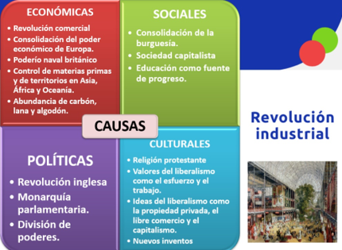

Ahora revisarás cuales fueron los inventos que propiciaron este cambio tan radical en la forma de producir y, por tanto, en la forma de vida a partir del siglo XVIII.

Para tomar nota de los inventos de la Revolución Industrial, en tu cuaderno elabora una línea del tiempo o secuencia, como la que se observa en la siguiente imagen:

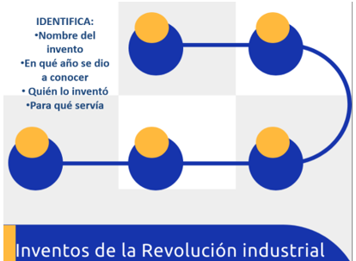

En donde pongas la siguiente información:

- El nombre del invento.
- Año en que se dio a conocer.
- Quién lo inventó.
- Para qué servía.

El primer invento es probablemente el más importante de la Revolución industrial, porque sin él, los demás inventos probablemente no hubieran podido funcionar. Es la máquina de vapor.

Hasta antes de la máquina de vapor, los únicos medios que se tenían para producir energía eran el molino de viento, la rueda hidráulica, o en ocasiones la fuerza de los animales o de las personas. Si bien desde la antigüedad ya se habían realizado intentos por utilizar el vapor como fuerza motora, en la época moderna el primero en desarrollar una base motora de vapor fue Thomas Savery, quien patentó su invento en 1698.

En la imagen puedes ver cómo era esta máquina, llamada el motor Savery, que resolvía el problema de las inundaciones en las minas y la falta de agua en algunos pueblos, además era capaz de dar movimiento a los molinos.

El invento de Savery era una bomba accionada por vapor que consistía en una caldera, tuberías y un depósito que, al ser llenado de vapor, era capaz de extraer el agua de la mina y expulsarla. Sin embargo, el motor Savery sería superado unos años después por la máquina de Newcomen.

La también llamada máquina de vapor atmosférica, fue inventada por Thomas Newcomen en 1712. Su funcionamiento, era muy similar al motor Savery, pues creaba un vacío en el depósito, al enfriar el vapor, solo que, en la máquina de Newcomen, como se ve en la imagen existía un cilindro que tiraba de una viga hacia abajo la cual al tener sujeto un balancín hacía que el cilindro se volviera a llenar de vapor para accionar una bomba que extrajera el agua de las minas.

¿Estas fueron las máquinas de vapor que desencadenaron todos los otros inventos y por tanto la Revolución industrial?

No, ni el motor Savery ni la máquina Newcomen son en realidad la máquina de vapor, porque tenían un problema, y ese era que se tenía que calentar y volver a enfriar el depósito, lo que eventualmente propiciaba que se rompiera y lo más importante es que hacía que se perdiera energía, por lo que las máquinas no tenían muy buen rendimiento.

¿Entonces cuál fue la máquina de vapor que se usó posteriormente en la industria?

Esa fue la máquina de vapor de James Watt, quien luego de arreglar una Máquina Newcomen, comenzó a pensar en formas de mejorar el sistema.

Watt, se dio cuenta que había que limitar la pérdida de calor para mejorar el rendimiento, por lo que, en su máquina de vapor inventada en 1769, ideo un condensador que pudiera mantener la temperatura, y una serie de válvulas de entrada y salida que regularan el flujo del vapor, logrando mantener la energía y haciendo más eficiente el sistema.

En la imagen puedes ver que además del condensador y las válvulas, la máquina de vapor de James Watt, usaba un sistema de movimiento lineal alternativo que se trasformaba en un movimiento rotativo, aprovechando la energía cinética.

Esto es precisamente lo que hacía que la máquina de vapor de Watt conservara la energía y pudiera impulsar otras máquinas.

Con lo que has analizado hasta ahora, en tu línea del tiempo de los inventos de la revolución industrial, deberás de tener ya tres inventos, o más bien tres máquinas de vapor.

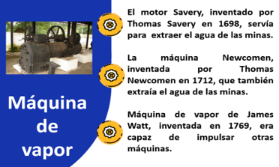

Para continuar conociendo los inventos de la Revolución industrial, realiza la siguiente lectura. Recuerda que estás elaborando una línea del tiempo con los inventos, sus autores, el año en que se realizaron y su propósito, así que pon atención para encontrar la información e ir complementando tu trabajo.

“28 de noviembre de 1830

Querido diario.

El mundo continúa cambiando cada vez más y más rápido, hoy me enteré que hace dieciséis años el periódico que recibimos cada mañana, es realizado con una imprenta que funciona con vapor.

Parece mentira, que ahora también exista una máquina, que inventada en 1814 por Friedrich Kenig y Andreas Friedrich Bauer pueda imprimir miles de páginas por hora, para que “El Times”, pueda llegar a tantos lugares.

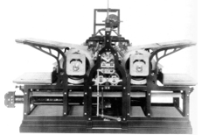

Todos estos cambios comenzaron cuando en 1769 James Watt inventó su máquina de vapor.
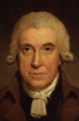

Al principio, la máquina de vapor no fue muy popular, incluso, he oído que Watt tuvo muchos problemas para fabricar y vender las primeras máquinas, pero muy pronto, todos comenzamos a ver lo rápido que se podían hacer las cosas con este nuevo invento, por lo cual, comenzó a ser utilizado para potenciar otras máquinas y crear nuevas fábricas donde ahora trabajan cientos de personas.

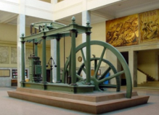

Luego de la máquina de vapor, una de las primeras áreas donde se hicieron nuevos inventos fue la industria textil.

John Kay inventó en 1733 la Lanzadera volante, un sistema de placas que permitía que se hicieran telas más anchas con un solo trabajador, a una mayor velocidad, dicen que se le ocurrió mientras comía pan y lentejas.

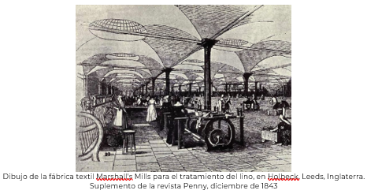

Para 1764, James Hargreaves inventó la hiladora Jenny, que podía funcionar con ocho carretes sobre un bastidor horizontal, la cual, posteriormente en 1770 la mejoraría, con el nombre de Mule Spinning Jenny, para que funcionara también con vapor, haciendo el trabajo muchísimo más rápido.

La máquina de vapor, también cambió por completo el transporte y las comunicaciones. Antes las personas se tardaban muchos días o incluso meses en llegar de un lugar a otro, y era bastante incómodo.

VIDEO:
https://youtu.be/4bhiHL1cbyI

Dicen que al principio los carros como los que ahora usan las locomotoras eran jalados por mulas en las minas, sobre rieles de madera.

Pero todo eso cambió cuando en 1814 George Stephenson usó la máquina de vapor como motor para impulsar una locomotora que jalaba 8 vagones en una vía de 8 kilómetros.

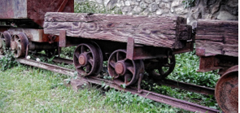

Comparada con las locomotoras de hoy en día, ésta era muy lenta, pero podía cargar hasta treinta toneladas, y con eso logró impresionar al parlamento inglés para otorgar las licencias de construcción, y a muchos inversionistas que comenzaron con la edificación de vías y ferrocarriles.

Sé que la primera línea de ferrocarril se inauguró en 1825, para ir de Manchester a Liverpool.

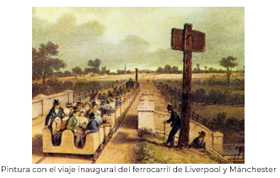

Ese tren alcanzó la increíble velocidad de 19 kilómetros por hora. Y dicen que este año, los trenes comenzaron a apoyar el servicio de correos, por lo que ahora, las cartas que les escriba a mis primas llegarán más rápido.

Y claro, también ahora existe el barco de vapor. Los primeros barcos de vapor, los inventaron en Francia e Inglaterra, sin embargo, el primero que logró hacer un barco comercial fue el norteamericano Robert Fulton.

Dicen que uno de sus primeros barcos se lo presentó al mismísimo Napoleón Bonaparte, en 1803, aunque al parecer a los franceses no les gustó demasiado, yo creo que Napoleón debe haber estado muy impresionado con tal avance tecnológico.

Al regresar a los Estados Unidos y después de lo aprendido en Europa, Robert Fulton mandó construir en 1806, El Clermont, el primer barco comercial que viajó en 1807 por el Río Hudson desde Albany hasta la ciudad de Nueva York.

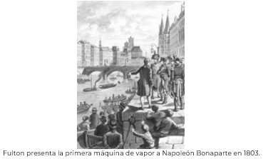

Y para 1813, Richard Wright construyó el primer barco de vapor que podía navegar en mar abierto, sí ¿se imaginan?, cruzar el océano Atlántico y poder ¡viajar desde Inglaterra hasta Canadá!

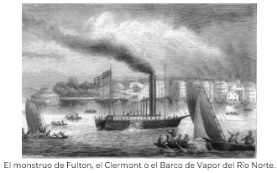
Cada día parece que el mundo cambia un poquito más, te has preguntado ¿qué otros inventos maravillosos traerán estas revoluciones científicas y tecnológicas en un futuro?

Es interesante, ver el descubrimiento de la máquina de vapor. El transporte se revolucionó primero cuando sirvió para transportar mercancías, luego para transportar personas, de hacerlo por tierra, después a hacerlo por mar, hasta cruzar océanos y todo esto, cada vez en menor tiempo. Realmente los cambios a que dio lugar la máquina de vapor fueron muy importantes para la primera Revolución Industrial.

Sí aquí solo se abordaron únicamente los inventos relacionados con el transporte y la industria textil, pero eso no quiere decir que fueran los únicos, de mediados del siglo XVIII a mediados del siglo XIX, hubo inventos de todo tipo que cambiaron radicalmente la vida de las personas y de su entorno, por eso es que se llama Revolución industrial.

Después de haber leído, la línea del tiempo que estás construyendo debería estar completa, al menos en lo que respecta al transporte y a la industria textil.

Repaso:

Observa el siguiente resumen para que, en caso de que hayas olvidado algo, puedas completar tu línea del tiempo. Fíjate muy bien en las fechas, no para que te las aprendas, sino para que veas los años que tuvieron que pasar de un invento a otro o para que se mejorara lo ya inventado.

Industria textil: la lanzadera volante, inventada por John Kay en 1733, que permitía hacer telas más anchas. La hiladora Jenny de 1764, y la Mule Spining Jenny de 1770, creada por James Hargreaves la cual permitían tejer mucho más rápido las telas.

En el trasporte, puedes incluir en tu línea del tiempo la locomotora de vapor de George Stephenson de 1814, que permitía recorrer distancias en menor tiempo y transportar materiales pesados. La primera línea de pasajeros de Manchester a Liverpool en 1825, y el tren de correos de 1830.

También para el transporte está el barco de vapor de Robert Fulton desarrollado entre 1803 y 1806, el cual, a partir de 1807 permitía viajar por río y acortar las distancias. Finalmente, el barco de vapor de Richard Wright que en 1813 pudo navegar en mar abierto de Inglaterra a Canadá.

El Reto de Hoy

El reto que se empezó en la sesión anterior fue la elaboración de la primera plana de un periódico. En esa primera plana ya debe encontrase la información de la sesión anterior, es decir: En primer lugar, el surgimiento de la burguesía en la vida económica y política de Inglaterra y en segundo, los principales representantes del liberalismo político y económico, como son John Locke y Adam Smith.

Con el tema del día de hoy, vas a agregar a la primera plana de tu periódico algunas noticias nuevas, en función lo que has aprendido el día de hoy.

Es decir, las nuevas noticias deberán incluir las causas sociales, políticas, económicas y culturales que influyeron en el desarrollo de la Revolución industrial, las cuales puedes redactar como una nota informativa.

Así como los principales inventos de la Revolución industrial, que conociste hoy, de ellos, asegúrate de poner la máquina de vapor, pues descubriste que es el invento más importante y escoge algún otro sobre el transporte y la industria textil que te haya llamado la atención.

Recuerda que, en la sesión pasada, aprendiste que las partes que no pueden faltar en una primera plana son:

- La cabecera o nombre del periódico.
- El lema.
- La fecha y el lugar en que se editó el periódico.
- La noticia principal del día.
- La foto de la noticia principal.
- Que debe ir acompañada con el pie de foto, la cual son indica qué o quiénes aparecen en la foto.
- Las noticias más importantes del periódico.
- Finalmente, la publicidad o anuncios.

De modo que el día de hoy, tienes que decidir, en cuál de las categorías que se mencionan incorporarás la información nueva. Un consejo para la construcción de tu primera plana del periódico histórico, es asegurarte de hacer una lista de los temas que más te hayan interesado, luego, ordénalos según quieras que aparezcan como noticia principal o como otras noticias y, finalmente, elabora un breve resumen de cada una.
Toma en cuenta que, en la próxima sesión, vas a agregar otros datos importantes del tema.

Puedes apoyarse en tu libro de texto para completar este trabajo, así como en los materiales disponibles de la página de Aprende en Casa II, entre los que pueden leer “El Príncipe Feliz y Otros cuentos” de Oscar Wilde, un autor que precisamente habla de la sociedad de la época.

¡Buen trabajo!

Gracias por tu esfuerzo.

Para saber más.
Lecturas
https://www.conaliteg.sep.gob.mx/

